15 февраля 2025 года у памятника воинам – интернационалистам с. Каширское состоялся митинг, посвященный 36-й годовщине вывода советских войск из Афганистана. На мероприятии выступили: Ольга Ивановна Усова – заместитель главы – руководитель аппарата администрации Каширского муниципального района, Галина Геннадиевна Шелковникова - руководитель общественной приемной Губернатора Воронежской области, Юрий Григорьевич Харченко – представитель совета ветеранов Каширского района, Сергей Станиславович Голотин – ветеран боевых действий в Афганистане, Анастасия Николаевна Зорина – председатель Совета Первых Местного отделения «Движение Первых».

На мероприятии присутствовали: Дунаев Тихон Владимирович – представитель военного комиссариата Каширского и Новоусманского районов, ветераны боевых действий в Афганистане, воспитанники юнармейских отрядов и учащиеся образовательных учреждений Каширского района. Воспитанники объединения «Каширский казачий кадетский класс» Центра детского творчества несли почетный караул.

В завершении митинга состоялась церемония возложения цветов и венков к стеле воинов-интернационалистов.

После мероприятия для учащихся образовательных учреждений района местным отделением «Движение Первых» была организована тематическая встреча «Сила памяти: встреча поколений», на которой все желающие смогли задать интересующие их вопросы участникам боевых действий. Также, по поручению главы администрации Каширского муниципального района Александра Ивановича Пономарева и с целью сохранения исторической памяти памяти о героях – земляках, была проведена викторина «Герои нашего времени».

По завершении мероприятий сотрудниками Центрального дома культуры совместно с сотрудниками Культурно-досугового центра был организован праздничный концерт, посвященный Дню памяти воинов-интернационалистов.

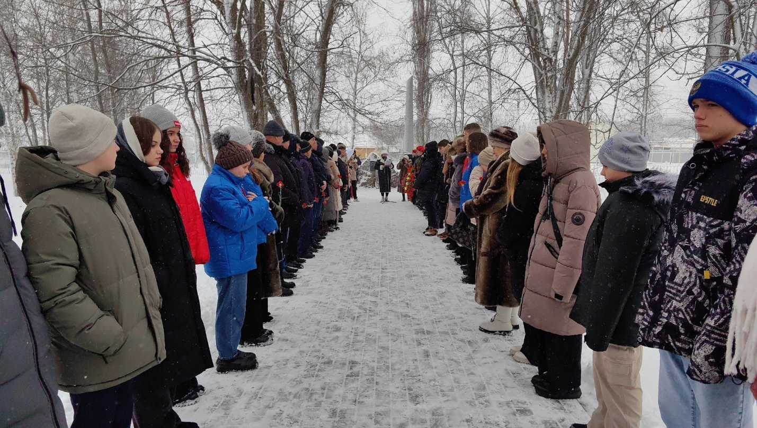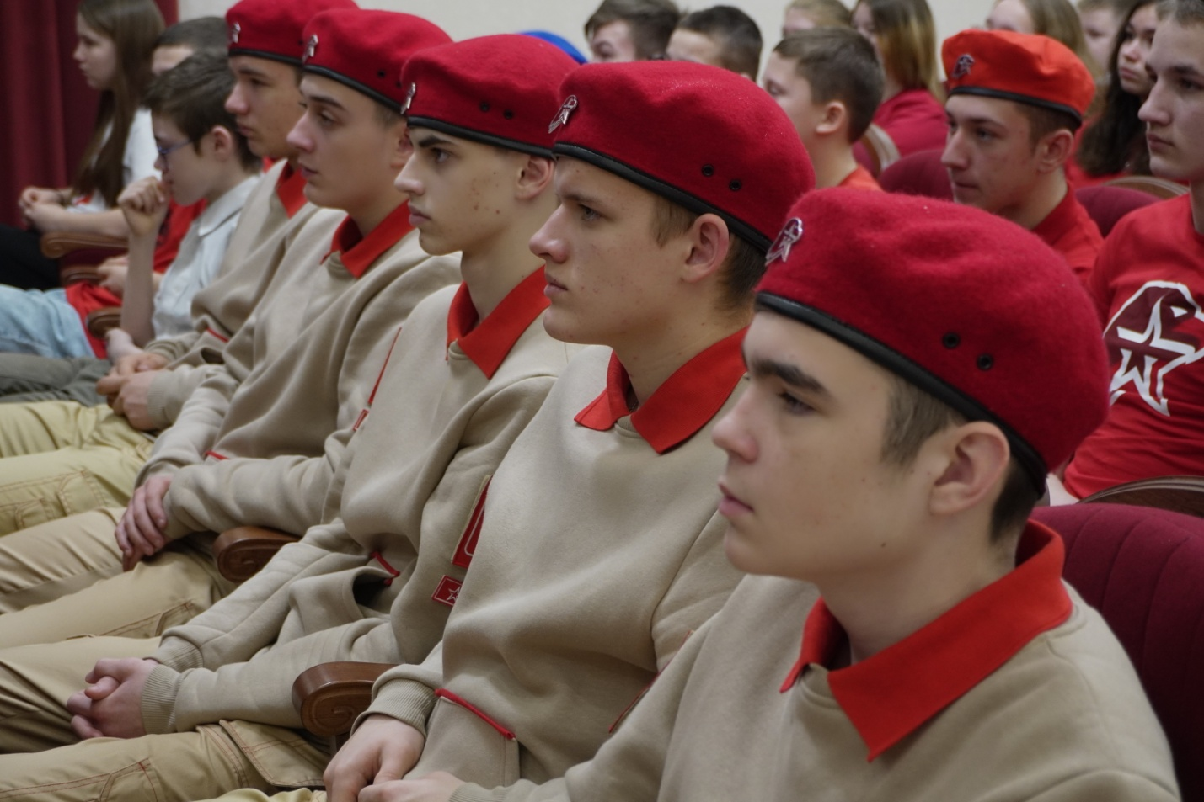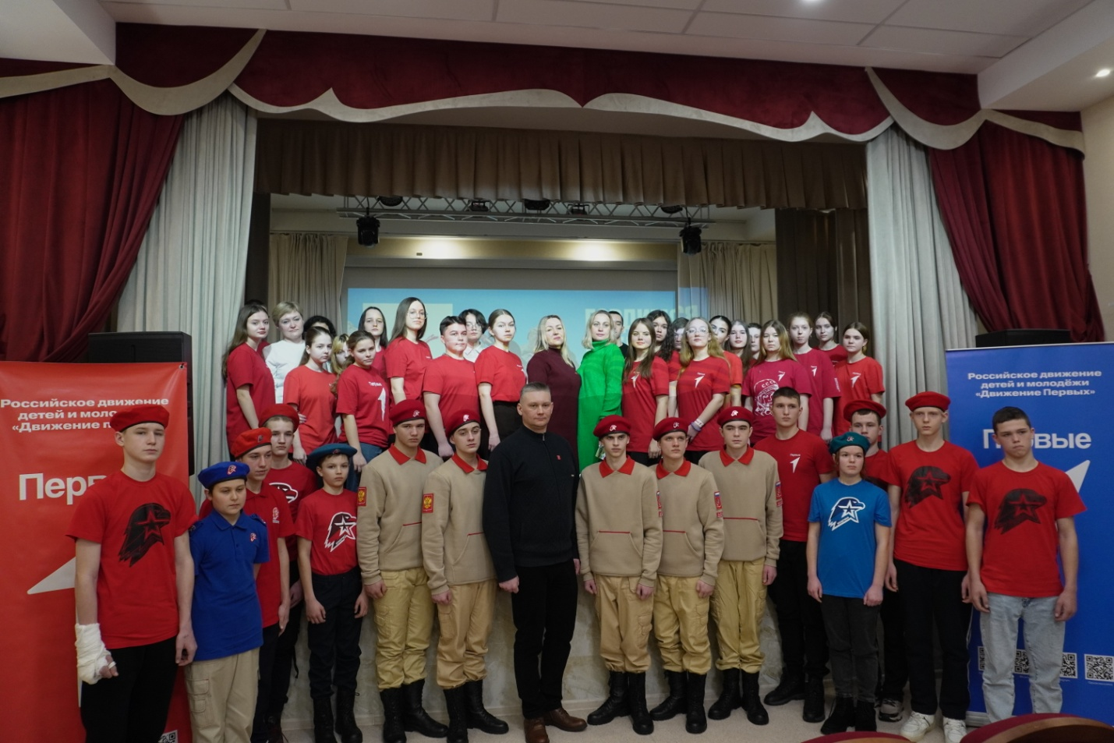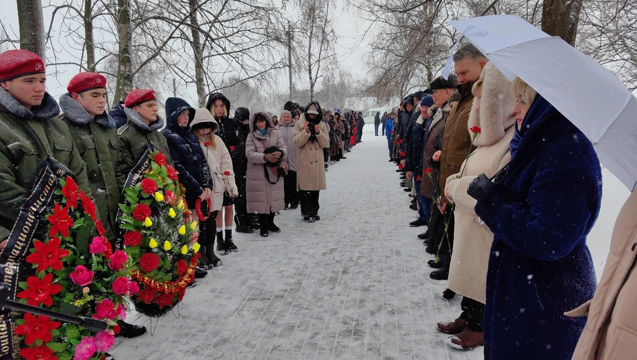

Руководитель отдела образования Т. В. Сапкина